Солтүстік Қазақстан облысы Қызылжар ауданы Петерфельд ауылдық округінің Аялдама пункті 2603 км ауылындағы атауы жоқ көшеге атау беру туралы
Солтүстік Қазақстан облысы Қызылжар ауданы Петерфельд ауылдық округі әкімінің 2020 жылғы 2 наурыздағы № 16 шешімі. Солтүстік Қазақстан облысының Әділет департаментінде 2020 жылғы 5 наурызда № 6077 болып тіркелді
Қазақстан Республикасы 1993 жылғы 8 желтоқсандағы "Қазақстан Республикасының әкімшілік - аумақтық құрылысы туралы" Заңының 14-бабы 4) тармақшасына, Қазақстан Республикасы 2001 жылғы 23 қаңтардағы "Қазақстан Республикасының мемлекеттік басқару және өзін – өзі басқару туралы" Заңының 35-бабы 2-тармағына сәйкес, облыстық ономастика комиссиясының 2019 жылғы 22 қазандағы қорытындысы негізінде, Солтүстік Қазақстан облысы Қызылжар ауданы Аялдама пункті 2603 км ауылы халқының пікірін ескере отырып, Петерфельд ауылдық округі әкімінің міндетін атқарушы ШЕШІМ ҚАБЫЛДАДЫ:
1. Қоса берілген схемалық картаға сәйкес, Солтүстік Қазақстан облысы Қызылжар ауданы Петерфельд ауылдық округінің Аялдама пункті 2603 км ауылындағы атауы жоқ көшеге келесі атау берілсін:
атауы жоқ көше - Орталық көшесі.
2. Осы шешімнің орындалуын бақылауды өзіме қалдырамын.
3. Осы шешім оның алғашқы ресми жарияланған күнінен кейін күнтізбелік он күн өткен соң қолданысқа енгізіледі.
Солтүстік Қазақстан облысы  Қызылжар ауданы  Петерфельд ауылдық  округі әкімінің  міндетін атқарушы | К.Имамутдинова
Солтүстік Қазақстан облысы Қызылжар ауданы Петерфельд ауылдық округі әкімінің 2020 жылғы 2 наурызы № 16 шешіміне қосымша
Петерфельд ауылдық округінің Аялдама пункті 2603 км ауылындағы атауы жоқ көшеге атау беру туралы схемалық карта

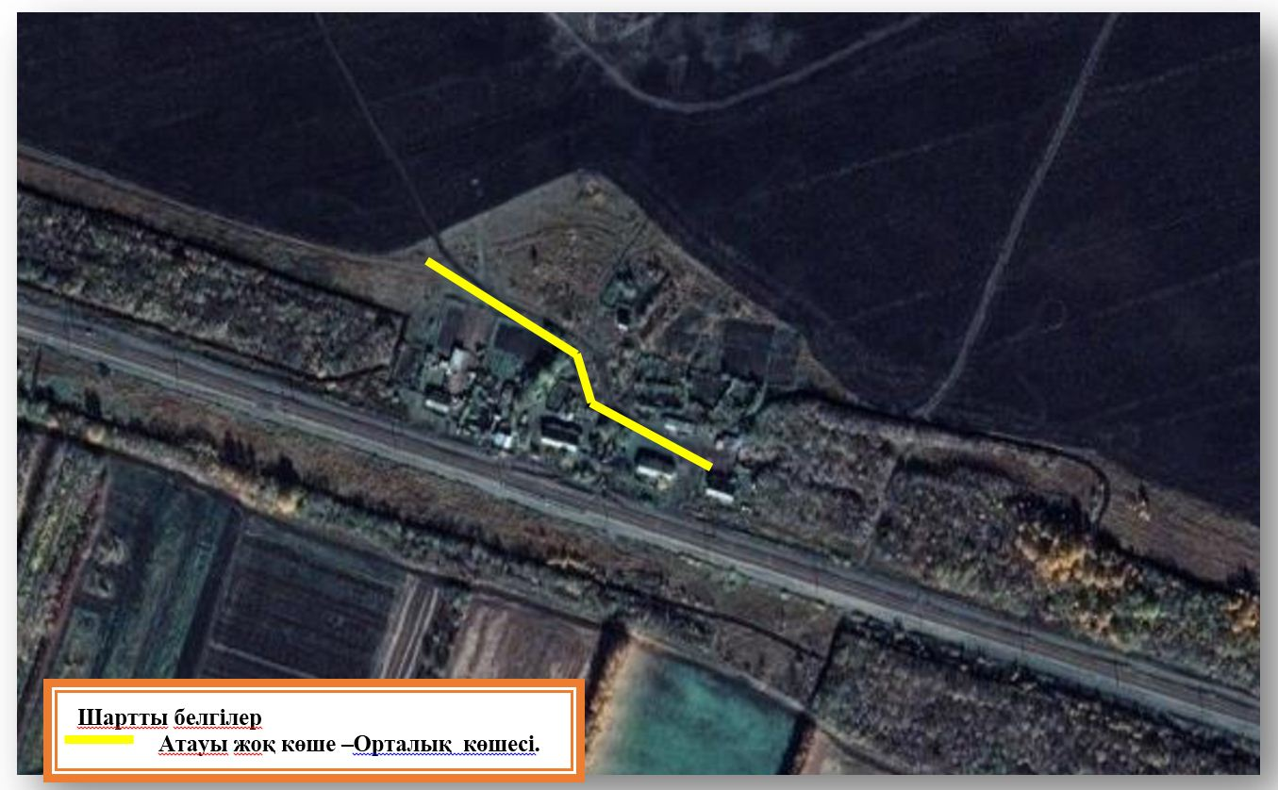

Петерфельд ауылдық округі әкімінің міндетін атқарушы Қ.Имамутдинова

© 2012. Қазақстан Республикасы Әділет министрлігінің «Қазақстан Республикасының Заңнама және құқықтық ақпарат институты» ШЖҚ РМК

